上海市嘉定区南翔镇怀少学校2024届物理八年级第一学期期末学业质量监测试题
注意事项：
1．答卷前，考生务必将自己的姓名、准考证号填写在答题卡上。
2．回答选择题时，选出每小题答案后，用铅笔把答题卡上对应题目的答案标号涂黑，如需改动，用橡皮擦干净后，再选涂其它答案标号。回答非选择题时，将答案写在答题卡上，写在本试卷上无效。
3．考试结束后，将本试卷和答题卡一并交回。

一、选择题（每题1.5分，共30题，45分）
1．关于声现象，下列说法中错误的是（ ）
A．声音在大地中传播比空气快
B．用超声波清洗眼镜，说明声波能传递能量
C．汽车排气管上安装消声器是在声源处减弱噪声
D．往暖瓶中灌开水时，可以通过声的音色来判断瓶中水位高低
2．我们曾听到鸟与飞机相撞而引起机毁人亡的报道，空中飞翔的鸟对飞机构成了巨大威胁，鸟与飞机相撞引起机毁的原因是（ ）
A．鸟飞行的速度很大
B．鸟飞行的速度很小
C．以飞机为参照物，鸟的速度很小
D．以飞机为参照物，鸟的速度很大
3．寒冷的冬天，玻璃窗上会起“雾”或结“冰花”，下面关于此现象的说法正确的是（ ）
A．玻璃窗上的“雾”是水蒸气凝华形成
B．玻璃窗上的“冰花”是水蒸气凝固形成
C．“雾”出现在玻璃窗的外表面
D．“冰花”结在玻璃窗的内表面
4．在图甲、乙所示的虚线方框内各放置一个透镜，发光点S发出的两束光通过透镜前后的方向如图所示，则（ ）
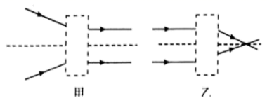
A．甲为凹透镜，乙为凸透镜 B．甲为凸透镜，乙为凹透镜
C．甲、乙都为凸透镜 D．甲、乙都为凹透镜
5．甲、乙两物体同时同地向东做匀速直线运 动，它们的s﹣t图象如图所示．由图象可知（ ）
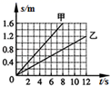
A．甲的速度小于乙的速度
B．以乙为参照物，甲向东运动
C．以甲为参照物，乙向东运动
D．经过6s，甲在乙前面1.2m处
6．关于平面镜和透镜的应用，下列说法正确的是( )
A．人照镜子时，离平面镜越近，所成的像越大
B．凸透镜起会聚作用时成的是实像，起发散作用时成的是虚像
C．近视眼用凸透镜矫正，远视眼用凹透镜矫正
D．生物课上使用的显微镜，其物镜是凸透镜，目镜也是凸透镜
7．如图所示的实验操作中正确的是 （ ）
A．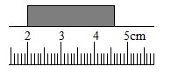测木块长度
B．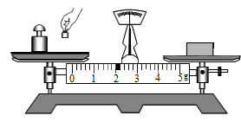测木块质量
C．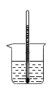测液体温度
D．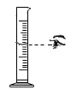测液体体积
8．
人们营用绿色植物清除新房中的有害气体。由于新房的采光好，温度较高，为防止植物放在干燥的新房中因缺水而枯死，爸爸将花盆放在装有水的盆中，并用塑料薄膜把叶子以下的部位连同水盆一起罩住。半个月后，小亮再次来到新房，惊喜地发现植物长得很好，盆里还剩有一些水，而且可以看到塑料薄膜的内壁上有很多细小的水珠，如图所示。下列有关说法中正确的是（ ）
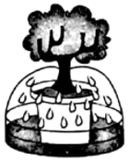
A．太阳光是白光，只由红黄蓝三色光混合而成
B．水珠的形成发生的物态变化是汽化
C．在盆上罩塑料薄膜的好处是减慢水的蒸发
D．随着水越来越少，盆里剩下的水的密度会减小
9．下表搜集的是在标准大气压下一些物质的相关信息，下列说法中错误的是：（ ）
介质 | 水 | 水银 | 酒精 | 乙醚
凝固点/℃ | 0 | -39 | -117 | -114
沸点/℃ | 100 | 357 | 78 | 35
密度/g·cm⁻³ | 1.0 | 13.6 | 0.8
A．从室温逐渐降低温度，这几种物质中最先凝固的是酒精
B．将乙醚抹在皮肤上，乙醚会沸腾
C．将装有酒精的试管放入装有水的烧杯中，加热烧杯中的水，酒精会比水先沸腾
D．能够装入1kg酒精的烧杯肯定能装下1kg的水
10．如图所示的四种现象中，属于光的直线传播现象的是（ ）
A．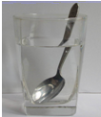钢勺好像在水面处折断
B．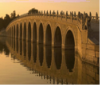卢沟桥在水中形成“倒影”
C．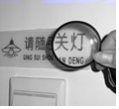放大镜将文字放大
D．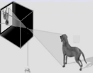小狗经小孔形成“倒立的像”
11．如图所示，在学校组织的迎“青奥”活动巾，小明进行了击鼓表演．他时重时轻地敲击鼓面，这样做主要改变了鼓声的
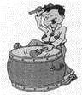
A．响度 B．音调 C．音色 D．速度
12．如图所示，光从空气斜射到水面，当入射光线由①变为②时，则（ ）
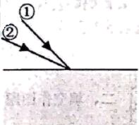
A．反射角和折射角都增大 B．反射角和折射角都减小
C．反射角增大,折射角减小 D．反射角减小，折射角增大
13．我们站在池塘岸边看水中的鱼，看到“鱼”的位置与实际位置是不同的。下列光学示意图中实线画的鱼表示鱼的实际位置，虚线画的“鱼”表示我们看到的鱼的位置，则能正确解释此光学现象的模型是（ ）
以上内容仅为本文档的试下载部分，为可阅读页数的一半内容。如要下载或阅读全文，请访问：https://d.book118.com/537022114115006043

